En la ciudad de Aguascalientes, Ags., siendo las 13:00 (trece) horas del día 19 de junio de 2025, conforme a los antecedentes, al haberse realizado el procedimiento LPN N° E/901045968-022-2025 y al persistir la necesidad de contratar, (se solicitó al área requirente que confirmara persiste la necesidad), la convocante optó por el supuesto de excepción previsto en el artículo 63 fracción VI de la Ley de Adquisiciones, Arrendamientos y Servicios del Estado de Aguascalientes y sus Municipios, esto está establecido en la Convocatoria AD E/008-2025, por lo que en cumplimiento a lo dispuesto en los artículos 134 de la Constitución Política de los Estados Unidos Mexicanos, el artículo 54 fracción III, 59, 60 y 63 fracción VI de la Ley de Adquisiciones, Arrendamientos y Servicios del Estado de Aguascalientes y sus Municipios, el artículo 33 fracción IV del Estatuto de la Ley Orgánica de la Universidad Autónoma de Aguascalientes, el artículo 7 fracción XIII, artículo 88 y 89 del Reglamento de Control Patrimonial de la UAA y los artículos 7, 8 y 20 del Manual Único de Adquisiciones, Arrendamientos y Servicios de la Universidad Autónoma de Aguascalientes y las demás disposiciones vigentes en la materia, la Universidad Autónoma de Aguascalientes, el Departamento de Compras de la Dirección General de Finanzas, sita en edificio 222 planta baja de Av. Universidad N° 940, Ciudad Universitaria C.P. 20100, en la ciudad de Aguascalientes, Ags., México, con número de teléfono (449) 910 7484 y 910 7486 se convocó a los interesados a participar en el proceso de Adjudicación Directa AD E/005-2025, para la Adquisición de Materiales, Herramientas y Suministro e Instalación de Lona en Bachillerato Central, Depto. de Mantenimiento, DGIU de la Universidad Autónoma de Aguascalientes, con “Fondo Ordinario Estatal, conforme al oficio DGF/DPAF-207/2025”.----------------------------------------------------------------------------------------------------------------------------------------------------------------------------------------------------------
De conformidad con lo establecido en el artículo 57 de la Ley, así como la fracción II del artículo 5 y artículo 31 del Manual Único de Adquisiciones, Arrendamientos y Servicios de la Universidad Autónoma de Aguascalientes se informa que las áreas requirentes en este procedimiento son aquellas establecidas en el Anexo “2” de la Convocatoria AD E/008-2025, quienes realizaron y suscribieron los dictámenes técnicos en donde constan los análisis y evaluaciones a la documentación técnica y económica de este procedimeinto, que se agregan a la presente acta como “Anexo 1” y “Anexo 1.1”. Así mismo, se hace constar que la documentación administrativa presentada y la revisión correspondiente por parte de la Dirección General de Finanzas, la M. en A.P. Beatriz Elizabeth Rivera de Loera, se hace constar en el Anexo “2” de la presente acta.- ---------------------------------------------------------------------------------------------------------------------------------------------------------------
----------------------------------------------------------------Antecedentes-------------------------------------------------------------------------------------------------------------------------------------------------------------------------------------------------------------------------------------------
De conformidad al calendario la convocante realizó al día 17 de junio de 2025 la inscripción de 02 (dos) propuestas presentadas en forma y tiempo por los correspondientes invitados, siendo:------------------------------------------------------------ ---------------------------------------------------------------------------------------------------------------------------------------------------------------
 | LICITANTE
1 | JORGE CAMACHO GUARDADO
2 | COMPU RED TIC, S.A. DE C.V.
----------------------------------------------------------------------------------------------------------------------------------------------------------------
Conforme a las facultades señaladas y con base a la revisión técnica, económica y administrativa, tomando en cuenta que la adjudicación se realiza conforme a lo establecido en el numeral III de la Convocatoria, “ La adjudicación en este proceso de AD derivado de las partidas desiertas de licitación será por partida individual total a un solo Licitante/Participante por lo que la AD se puede adjudicar a varios proveedores, que presente la propuesta solvente con precio más bajo”, utilizando el criterio de evaluación binario, mediante el cual sólo se adjudicará a quien cumpla los requisitos establecidos por la convocante y oferte el precio más bajo, siempre y cuando éste resulte conveniente. Los precios ofertados que se encuentren por debajo del precio conveniente, podrán ser desechados por la convocante. --------------------------------------------------------------------------------------------------------------------------------------------------------------------------------------------------------------------------
---------------------------------------------------------------------------------------------------------------------------------------------------------------Los precios que el invitado ofertó para la partida en la que participa, consta a continuación:--------------------------------------
------------------------------------------------------------------------------------------------------------------------------------------------------------------------------------------------------------------------------------------------------------------------------------------------------------------------------
------------------------------------------------------------------------------------------------------------------------------------------------------------------------------------------------------------------------------------------------------------------------------------------------------------------------------
----------------------------------------------------------------------------------------------------------------------------------------------------------------
Con fundamento en el artículo 55, 56, 57 y 62 fracción IV de la Ley de Adquisiciones, Arrendamientos y Servicios del Estado de Aguascalientes y sus Municipios, de conformidad a lo establecido en el numeral II y III de las bases que norman este proceso, se realizó el análisis detallado de la proposición (documentación administrativa, propuesta técnica y económica), con los requisitos solicitados en la convocatoria. Por lo que se determina el siguiente: --------------------------------------------------------------------------------------------------------------------------------------------------------------------------------------------------------------------------------------------------------------------------------------ANÁLISIS ---------------------------------------------------------------------------
----------------------------------------------------------------------------------------------------------------------------------------------------------------
Se hace constar que de las propuestas presentadas conforme al artículo 55 de la Ley de Adquisiciones, Arrendamientos y Servicios del Estado de Aguascalientes y sus Municipios y lo establecido en el numeral II y III de la Convocatoria señalada al rubro, la convocante verifica que las proposiciones cumplan con los requisitos solicitados en la convocatoria, haciéndose constar la revisión técnica y administrativa en Anexo “1” y Anexo “1.1” en (08 páginas) y Anexo “2” en (07 páginas) de la presente acta: ----------------------------------------------------------------------------------------------------------------------------------------------------------------------------------------------------------------------------------------------------------------------------------------------------------------
 | Licitante | Partidas ofertadas y revisión técnica
1 | JORGE CAMACHO GUARDADO | Oferta en la partida: 1, 9, 13, 16, 17, 18, 19, 20, 21, 26 y 27.  Documentos Apartado II, presenta y cumple parcialmente, conforme lo establecido y detallado en los Anexos 1, 1.1 y 2. Incumplimientos que se hacen constar en el dictámen correspondiente, en específico:  Anexo 1 , Análisis Técnico  Punto II.5 Especificaciones técnicas:  - Partida: 9. No presenta descripción de la propuesta ofertada.  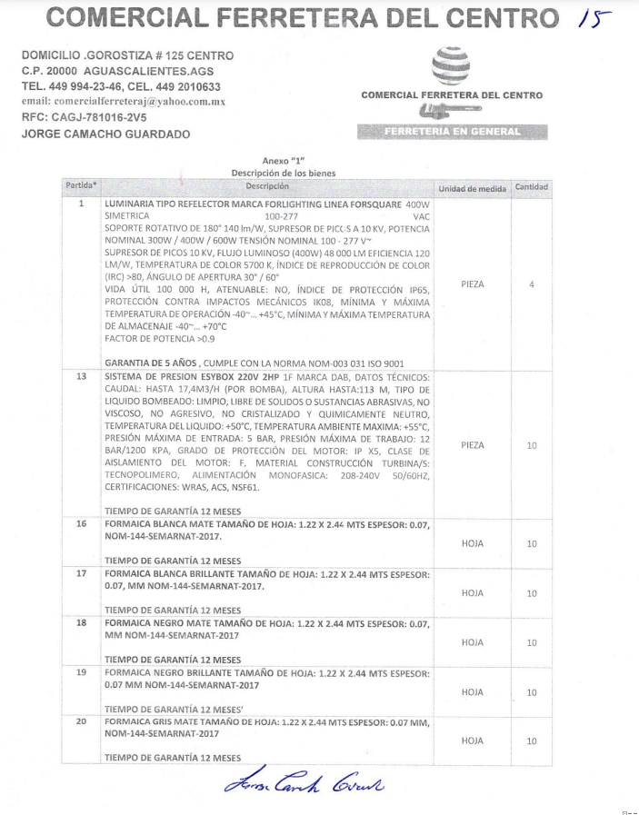  Punto II.11. La propuesta económica. Para las partidas 16, 17, 18, 19, 20, 21 y 27, rebasan techo presupuestal.  Al corroborarse el incumplimiento antes señalado, se determina: “III. Requisitos y consideraciones A).- DESECHAMIENTO DE PROPUESTAS” 1, 17 y 21 en donde se menciona que la convocante desechará las propuestas de los licitantes de conformidad al artículo 50 fracción XV y 57 de la Ley, señalando algunas de las siguientes situaciones: El incumplimiento de alguno de los requisitos establecidos en estas bases y sus anexos; Por rebasar el techo presupuestal; Cuando exista discrepancia entre lo ofertado en la propuesta técnica y la oferta económica en lo referente a la descripción de los bienes; por lo que de conformidad al incumplimiento manifestado, que afecta su solvencia de manera general, conforme a lo señalado en el artículo 55 y 56 de la Ley de las bases de la presente licitación, se realiza el desechamiento en específico para las partidas 9, 16, 17, 18, 19, 20, 21 y 27 del participante JORGE CAMACHO GUARDADO.  Revisión Técnica realizada por el Director General de Infraestructura Universitaria, M. en I. Alberto Palacios Tiscareño y por el Jefe del Departamento de Mantenimiento de la DGIU, Arq. Víctor Manuel Palacio Monroy, conforme a los anexos de la Convocatoria AD E/008-2025.  Revisión Administrativa realizada por la Dirección General de Finanzas, a través de su titular sustituto el Mtro. En F.N. Jorge Silva Robles y por la Jefa del Departamento de Compras, la M. en A.P. Beatriz Elizabeth Rivera de Loera.
2 | COMPU RED TIC, S.A. DE C.V. | Oferta en la partida: 9 y 13.  Documentos Apartado II, presenta y cumple de manera general, conforme lo establecido y detallado en los Anexos 1, 1.1 y 2.  Revisión Técnica realizada por el Director General de Infraestructura Universitaria, M. en I. Alberto Palacios Tiscareño y por el Jefe del Departamento de Mantenimiento de la DGIU, Arq. Víctor Manuel Palacio Monroy, conforme a los anexos de la Convocatoria AD E/008-2025.  Revisión Administrativa realizada por la Dirección General de Finanzas, a través de su titular sustituto el Mtro. En F.N. Jorge Silva Robles y por la Jefa del Departamento de Compras, la M. en A.P. Beatriz Elizabeth Rivera de Loera.
----------------------------------------------------------------------------------------------------------------------------------------------------------------
Conforme a las facultades señaladas y con base a la revisión técnica, económica y administrativa, tomando en cuenta que la adjudicación se realiza conforme a lo establecido en el numeral III de la Convocatoria, “ La adjudicación en este proceso de AD derivado de las partidas desiertas de licitación será por partida individual total a un solo Licitante/Participante por lo que la AD se puede adjudicar a varios proveedores, que presente la propuesta solvente con precio más bajo”, utilizando el criterio de evaluación binario, mediante el cual sólo se adjudicará a quien cumpla los requisitos establecidos por la convocante y oferte el precio más bajo, siempre y cuando éste resulte conveniente. Los precios ofertados que se encuentren por debajo del precio conveniente, podrán ser desechados por la convocante.
---------------------------------------------------------------------------------------------------------------------------------------------------------------------------------------------------------------------------------------------------------------------ADJUDICACIÓN------------------------------------------------------------------------------
Se resuelve: De conformidad a lo establecido en la convocatoria, del análisis realizado y que constan en los anexos, la propuesta solvente, se determina adjudicar el contrato tal como se describe a continuación: ------------------------------------------------------------------------------------
------------------------------------------------------------------------------------------------------------------------------------------------------------------------------------
------------------------------------------------------------------------------------------------------------------------------------------------------------------------------------
Participante adjudicado: JORGE CAMACHO GUARDADO
Partida | Descripción | Unidad de Medida | Cantidad | Importe  antes de IVA | Importe total antes de IVA
1 | LUMINARIO FLOOD LIGHT 400W 100-277 VAC  SOPRTE ROTATIVO DE 180° 120 lm/W, SUPRESOR DE PICOS A 10 KV, POTENCIA NOMINAL 300W / 400W / 600W TENSIÓN NOMINAL 100 - 277 V~  SUPRESOR DE PICOS 10 KV, FLUJO LUMINOSO (400W) 48 000 LM EFICIENCIA 120 LM/W, TEMPERATURA DE COLOR 5700 K, ÍNDICE DE REPRODUCCIÓN DE COLOR (IRC) >80, ÁNGULO DE APERTURA 30° / 60°  VIDA ÚTIL 50 000 H, ATENUABLE: NO, ÍNDICE DE PROTECCIÓN IP65, PROTECCIÓN CONTRA IMPACTOS MECÁNICOS IK08, MÍNIMA Y MÁXIMA TEMPERATURA DE OPERACIÓN -40~… +45°C, MÍNIMA Y MÁXIMA TEMPERATURA DE ALMACENAJE -40~… +70°C  FACTOR DE POTENCIA >0.9  GARANTIA DE 5 AÑOS , CUMPLE CON LA NORMA NOM-001-SEDE-2012 | PIEZA | 4 | $8,005.00 | $32,020.00
26 | TRIPLAY DE PINO EN CAPAS DE 9MM DE PRIMERA CUMPLIENDO CON LA NORMA NOM-026-SEMARNAT-1996.  TIEMPO DE GARANTÍA 12 MESES | HOJAS | 20 | $431.00 | $8,620.00
------------------------------------------------------------------------------------------------------------------------------------------------------------------------------------
Participante adjudicado: COMPU RED TIC, S.A. DE C.V.
Partida | Descripción | Unidad de Medida | Cantidad | Importe  antes de IVA | Importe total antes de IVA
9 | MONTACARGAS SEMI-ELECTRICO 1.5 TONELADA MARCA MIKEL´S, MODELO ME-1000, EAN 13: 7501081090360, MEDIDAS: 2,100 X 1825 X 960MM, PESO:415 KG, EL MOTOR TRABAJA CON UN VOLTAJE DE 12V A 15 A, TRABAJA CON DOS BATERIAS DE 18 CELDAS, CARGADOR SE CONECTA A UNA LÍNEA DE 110V,ESTRCTURA DE ERO ASTM-A29-93, MANIJA DE ACERO ASTM-A29-93, DISTANCIA AREADE CARGA 400 MM, LLANTAS DE NYLON Ø 180X50 Y Ø180X70, ALTURA MINIMA DE UÑAS 90MM, ALTURA MAXIMA MASTIL EXTENDIDO 3560MM, ANCHO DE UÑAS 295-930MM, RADIO DE GIRO 1425MM, VELOCIDAD DE ELEVACION 0.05/0.08 M/S, NIVLE DE SONIDO 70DB, FRENO MECANICO.  GARANTIA DE 1 AÑO. | EQUIPO | 1 | $76,298.14 | $76,298.14
13 | SISTEMA DE PRESION ESYBOX 220V 2HP 1F MARCA DAB, DATOS TÉCNICOS: CAUDAL: HASTA 17,4M3/H (POR BOMBA), ALTURA HASTA:113 M, TIPO DE LIQUIDO BOMBEADO: LIMPIO, LIBRE DE SOLIDOS O SUSTANCIAS ABRASIVAS, NO VISCOSO, NO AGRESIVO, NO CRISTALIZADO Y QUIMICAMENTE NEUTRO, TEMPERATURA DEL LIQUIDO: +50°C, TEMPERATURA AMBIENTE MAXIMA: +55°C, PRESIÓN MÁXIMA DE ENTRADA: 5 BAR, PRESIÓN MÁXIMA DE TRABAJO: 12 BAR/1200 KPA, GRADO DE PROTECCIÓN DEL MOTOR: IP X5, CLASE DE AISLAMIENTO DEL MOTOR: F, MATERIAL CONSTRUCCIÓN TURBINA/S: TECNOPOLIMERO, ALIMENTACIÓN MONOFASICA: 208-240V 50/60HZ, CERTIFICACIONES: WRAS, ACS, NSF61.  TIEMPO DE GARANTÍA 6 MESES | PIEZA | 10 | $27,369.24 | $273,692.40
------------------------------------------------------------------------------------------------------------------------------------------------------------------------------------
Por considerar que sus propuestas son solvente al reunir conforme a los criterios de adjudicación contenidos en las bases de la convocatoria, las condiciones legales, técnicas y económicas requeridas por la Universidad y considerar que garantiza satisfactoriamente el cumplimiento de sus obligaciones, además de corresponder por partidas, a los precios más bajos y convenientes de las propuestas solventes, para la Universidad, con fundamento en los artículos 39 y 45 de la Ley, así como en el numeral II, de las bases de esta Licitación.-------------------------------------------------------------------------------------------------------------------------------------------------------------------------------------
Con fundamento en el artículo 59 de la Ley, así como en el numeral III de las bases de la presente licitación, se declaran desiertas las siguientes partidas: ----------------------------------------------------------------------------------------------------------------------------------------------------------------------------------------------------------------------------------------------------------------------------------------------------------------------------------------------
Partidas Desiertas | Motivo
16, 17, 18, 19, 20, 21 y 27 | Se declara desierta en virtud de que las propuestas ofertadas rebasan techo presupuestal.
----------------------------------------------------------------------------------------------------------------------------------------------------------------
Universidad Autónoma de Aguascalientes
Mtro. en F. y N. Jorge Silva Robles  Director General Sustituto de Finanzas | ____________________________________
C. Beatriz E. Rivera de Loera  Jefa del Departamento de Compras y Secretario Técnico del Comité de Compras | ____________________________________
---------------------------------------------------------------------------------------------------------------------------------------------------
======================================FIN DE TEXTO==================================

